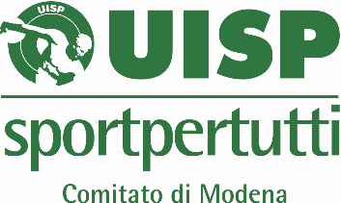
RISERVATO SOCI UISP

RIMINI percorso FELLINIANO e pranzo di Pesce
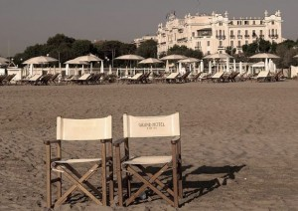
Domenica 11 Marzo 2018

Al mattino visiteremo la città del Maestro indiscusso del cinema universale, con la Guida andremo alla scoperta dei luoghi che ispirarono il grande Fellini, luoghi unici e indescrivibili: La Rocca Malatestina, Borgo San Giuliano, Ponte di Tiberio, il Grand Hotel, Piazza Cavour, il Cinema Fulgor e la spiaggia.
Pranzo completo di pesce con antipasti caldi e freddi, due minestre, grigliata e fritto misto dell’adriatico, dolce, caffè, vino e acqua.
Il pomeriggio è libero per fare una bella passeggiata sul lungomare o per negozi

Quota € 70,00

La quota comprende quanto sopra descritto, viaggio andata e ritorno in pullman, accompagnatore UISP. Luogo e orario di partenza da definire.
A meno di otto giorni dalla partenza, si rimborsano solo € 30,00.
Le iscrizioni si effettuano direttamente negli Uffici della UISP Modena per Info Telefono 0597348817 o Turismo@uispmodena.it

Turismo UISP Modena
Turismo UISP Reggio Emilia

